Никита Александрович Моисеев, Иван Андреевич Внуков

ВЫЧИСЛИМАЯ ЦЕНОВАЯ МОДЕЛЬ ОБЩЕГО РАВНОВЕСИЯ

Моисеев Никита Александрович, д.э.н., профессор кафедры математических методов в экономике, РЭУ им. Г.В. Плеханова, Москва; e-mail: moiseev.na@rea.ru, ORCID: https://orcid.org/0000-0002-5632-0404
Внуков Иван Андреевич, РЭУ им. Г.В. Плеханова, Москва; e-mail: jvnukov@yandex.ru, ORCID: https://orcid.org/0009-0003-8039-3392

Работа представляет и описывает разработанную авторами модель ценового равновесия экономики на основе методологии межотраслевого баланса. Данная модель является результатом переосмысления и дополнения традиционной ценовой модели Леонтьева. Необходимость разработки такой модели объясняется ограничениями существующих на текущий момент моделей экономики, которые могут приводить к неактуальному анализу и прогнозу показателей производства. Систематизирована информация о последних модификациях и дополнениях представляемой модели, а также излагается ее аналитическое обоснование и методика применения на практике. Главной отличительной чертой модели является введение частных функций спроса для отраслей, которые рассматриваются в качестве экономических агентов, нацеленных на максимизацию своего финансового результата. Вектор равновесных цен выводится аналитически и может быть получен из таблицы «затраты-выпуск» с помощью предлагаемого авторами алгоритма, который подробно излагается в данной работе. Модель учитывает как производственные зависимости, так и взаимоотношения экономических субъектов на потребительском рынке, позволяя моделировать конкуренцию и прогнозировать потребительский спрос в закрытой или открытой экономической системе с учетом фискальной политики государства. Имеется возможность моделирования рынка труда, представляя отдельные объединения рабочих различных специальностей в качестве агрегированных экономических субъектов. Описываемая в работе методика может быть применена на реальных данных в качестве дополнительного аналитического инструмента при планировании экономики с учётом изложенных в статье рекомендаций.

Ключевые слова: межотраслевой баланс, оптимизация, ценовая политика, экономическая теория, моделирование, импорт, валютный курс, налоги, эластичность спроса.
Классификация JEL: A12, C31, C54.

Computable price model of general equilibrium

Moiseev Nikita Alexandrovich, Doctor of Economics, Professor of the Department of Mathematical Methods in Economics, Plekhanov Russian University of Economics, Moscow; e-mail: moiseev.na@rea.ru, ORCID: https://orcid.org/0000-0002-5632-0404
Vnukov Ivan Andreevich, Plekhanov Russian University of Economics, Moscow; e-mail: jvnukov@yandex.ru, ORCID: https://orcid.org/0009-0003-8039-3392

Abstract. This paper presents and describes a price equilibrium model developed by the authors based on interindustry balance. This model is the result of a reconsideration and enhancement of the traditional Leontief price model. The necessity of developing such a model stems from the limitations of existing economic models, which can lead to inadequate analysis and forecasting of production indicators. The paper systematizes information about the latest modifications and enhancements of the presented model, as well as provides its analytical justification and practical application methodology. A key distinguishing feature of the model is the introduction of individual demand functions for sectors, which are treated as economic agents aimed at maximizing financial outcomes. The equilibrium price vector is derived analytically and can be obtained from the "input-output" table using the algorithm proposed by the authors, which is presented in detail in this work. The model accounts for both production dependencies and the relationships of economic agents in the consumer market, enabling the simulation of competition and the forecasting of consumer demand in a closed or open economic system also taking into account state fiscal policy. There is also the possibility of modeling the labor market by representing separate unions of workers with various specialties as aggregated economic agents. The methodology described in this paper can be applied to real data as an additional analytical tool in economic planning, taking into account the recommendations outlined in the article.

Keywords: interindustry balance, optimization, price policy, economic theory, modeling, imports, exchange rate, demand elasticity.

- ВВЕДЕНИЕ
С течением времени усложняются экономические взаимоотношения. При их анализе важно учитывать множество факторов и участников. Растет потребность в таких инструментах, которые учитывали бы как можно больше информации, способных отразить сложные взаимодействия в современной экономике.
Среди существующих подходов в экономическом анализе наиболее популярными являются модели общего экономического равновесия, такие как динамические стохастические модели общего равновесия (DSGE) и вычислимые модели общего равновесия (CGE).
Вычислимые модели общего равновесия представляют собой систему уравнений с решением в точке равновесия спроса и предложения. Они позволяют численно определять уровни спроса, предложения и цен, которые необходимы для достижения равновесия на различных рынках. В них экономические агенты действуют рационально, стремясь оптимизировать свои процессы. Первая CGE-модель была разработана Лейфом Йохансеном и охватывала 20 секторов промышленности. В России первая CGE-модель, известная как RUSEC, была создана в 1997 году В.Л. Макаровым (Бахтизин, 2008).
Существует несколько категорий CGE-моделей, такие как статические, динамические и гибридные модели, сочетающие подходы различных типов CGE или интегрирующие их с эконометрическими, агентно-ориентированными и нейросетевыми методами (Дзюба, 2023). Более того, с их помощью можно моделировать рынок труда, рассматривая отдельные домохозяйства в качестве агентов, обеспечивающих предложение труда (Boeters, Savard, 2011).
CGE-модели использовались в таких областях экономического анализа, как международная торговля (Shields, François, 1994; Martin, Winters, 1996; Harrison et al., 1997), экологическое регулирование (Bovenberg, Goulder, 1996; Weyant, 1999; Goulder, 2002), фискальная реформа и планирование развития (Perry et al., 2001), налогообложение (Shoven, Whalley, 1984), изучения влияния либерализации торговли (Robinson, Thierfelder, 2002; McDonald, Walmsley, 2008; Ozturk, 2020; Ozturk, Radouaı, 2020; Chow et al., 2022) и нетарифных мер (Fugazza, Maur, 2008) и многих других сферах социально-экономического развития. Хотя модели CGE очень полезны в макроэкономическом анализе, они имеют жесткие ограничения, а именно предположения о совершенной конкуренции и нулевой прибыли компаний.
DSGE-модели являются неокейнсианскими и описывают динамику основных макроэкономических переменных, таких как выпуск и инфляция, основанных на моделировании поведения экономических агентов на микроуровне (Nachane, 2016). Эти модели используются центральными банками и финансовыми институтами для прогнозирования и проведения экономической политики (Lu, Kameda, 2024), в том числе в области рынка труда (Андрианов и др., 2014). В их основе лежат допущения о рациональности и полноте рынков. Однако, DSGE-модели оперируют агрегированными данными, при их применении теряется детализация, что может повлечь искажения и ограничивать точность такого подхода.
Несмотря на распространенность и преимущества существующих моделей общего равновесия, они базируются на строгих предпосылках, что делает их менее применимыми в реальных сценариях.
Методология межотраслевого баланса (МОБ) успешно решает задачу учёта взаимосвязей между отраслями в экономике (Русаков, 2022; Чистова, 2013; Ризванова, 2015). Центральной моделью МОБ является ценовая модель Леонтьева (Leontief, 1936), которая учитывает производственную зависимость отраслей и связанные с ней мультипликативные эффекты. Однако, она имеет недостатки: в ней требуется явно указывать добавленную стоимость, что часто затруднительно на практике, она недостаточно полно отражает потребителей товаров и услуг в экономике, что выражается в экзогенности конечного потребления. Рынок труда в ней представлен в агрегированном виде.
В данной работе предлагается новый метод моделирования, который базируется на концепции межотраслевого баланса. В разделе 2 описан случай «закрытой» экономики, где отсутствуют факторы импорта, налогов и трудовых ресурсов. Раздел 3 посвящен случаю «открытой» экономики с учетом налога на добавленную стоимость. В разделе 4 приведена модель «открытой» экономики с учетом импорта, налогов, экспорта и рынка труда. В разделе 5 представлен алгоритм калибровки параметров модели под реальные данные. В разделе 6 даются рекомендации авторов по проведению сценарного анализа реакции моделируемой экономической системы на внешние и внутренние шоки на модельном примере, охватывающем три сектора экономики. В разделе 7 авторы приводят краткое описание значимости предлагаемой модели и дают направления для дальнейших исследований.

- ВЫЧИСЛИМАЯ ЦЕНОВАЯ МОДЕЛЬ ОБЩЕГО РАВНОВЕСИЯ ДЛЯ «ЗАКРЫТОЙ» ЭКОНОМИКИ

Основные предпосылки авторской модели соответствуют методологии МОБ: каждый вид продукции ассоциируется с единственным производителем, а объем её использования в производственных процессах пропорционален масштабу выпуска потребляющих агентов. Экономическими агентами могут выступать отрасли или фирмы. Базисом является таблица «затраты-выпуск» и матрица межотраслевых поставок (1.1), по строкам которой отражен выпуск агентов, а по столбцам – потребление.
$M_{1}=\left(\begin{matrix}x_{11} & … & x_{1n} \\ ⋮ & ⋱ & ⋮ \\ x_{n1} & ⋯ & x_{nn}\end{matrix}\right)$, (1.1)
где x_{ij} – выпуск фирмы i, потребленный фирмой j, n – количество агентов.
Из матрицы M₁ получим производственную матрицу A = (a_{ij}), описывающую взаимосвязи между агентами (Miller, Blair, 2009): $а_{ij}={x_{ij}}/{x_{j}}$, где a_{ij} – элемент производственной матрицы А, а x_{j} – общий выпуск каждой фирмы. С помощью изменения элементов производственной матрицы имеется возможность моделировать влияние технологических процессов на производственный результат.
Валовой выпуск вычисляется как сумма производственных затрат и конечного потребления Y, т.е. $X=AX+Y$ или может быть выражен как $X={\left(I-A\right)}^{-1}Y$, где I — единичная матрица размерности матрицы A (Reyes, Mendoza, 2013).
Каждый вид продукции пользуется спросом со стороны конечного потребителя. Это учитывается путем интеграции линейных функций спроса для каждого агента, реализующего продукцию на конечный рынок. Линейный вид функций спроса обусловлен тем, что для нормальных экономических благ в окрестности сложившегося ценового баланса зависимость величины спроса от уровня цен может быть адекватно отражена линейной аппроксимацией (Горбунов, 2009). Представим функцию физического объема конечного продукта от цены в виде:
$Q\left(P\right)=BP+θ$, (1.2)
где B – матрица размера n×n; θ – n-мерный вектор-столбец; P – вектор цен.
Традиционно вектор θ является константным и показывает базовый уровень спроса, а матрица B отражает прямую зависимость величины спроса на продукт от уровня цен. Диагональные элементы матрицы B служат индикаторами эластичности спроса по цене собственного продукта, а недиагональные элементы устанавливают зависимость величины спроса на продукцию одной фирмы от цен на продукцию других фирм. То есть, в модели имеется возможность внедрять эффекты комплементарности (взаимодополняемости) и субституции (замещения) товаров.
В матричном виде конечное потребление выражается как $Y=P∘Q\left(P\right)$, где «°» — произведение Адамара (поэлементное умножение матриц).
Вектор общего физического выпуска (Q_{общ}) реализованной продукции: $Q_{общ}=X∘P^{-1}$.
Для учета влияния цен на структуру промежуточных затрат введем вспомогательную матрицу PN:
$PN=\left(\begin{matrix}1 & {p_{1}}/{p_{2}} & ⋯ & {p_{1}}/{p_{n}} \\ {p_{2}}/{p_{1}} & 1 & ⋯ & {p_{2}}/{p_{n}} \\ ⋯ & ⋯ & ⋯ & ⋯ \\ {p_{n}}/{p_{1}} & {p_{n}}/{p_{2}} & ⋯ & 1\end{matrix}\right)$.
Матрица показывает, как изменяются затраты пропорционально увеличению цен на промежуточное потребление (Моисеев, Внуков, 2024). Для того, чтобы учесть ценовую составляющую производственного процесса, перемножим каждый элемент производственной матрицы A на соответствующий ценовой коэффициент. Тогда вектор выпуска представим в виде (1.3):
$X = {\left(I-PN∘A\right)}^{-1}⋅\left(P∘Q\left(P\right)\right)$. (1.3)
Добавленная стоимость определяется как разность общего выпуска и прямых затрат:
$\text{PR }=X-{\left(E_{n}^{T}⋅\left(A∘PN\right)\right)}^{T}∘X$, (1.4)
где E_{n} – вектор из единиц размера n.
Подставив X из выражения (1.3) в (1.4), получим следующее матричное уравнение для вектора добавленной стоимости для всех рассматриваемых фирм.
$\text{PR }=\left(E_{n}-{\left(A∘PN\right)}^{T}E_{n}\right)∘\left({\left(I-PN∘A\right)}^{-1}⋅\left(P∘Q\left(P\right)\right)\right)$. (1.5)
Упростим выражение (1.5). Для этого будем использовать следующее равенство: ${\left(I-PN∘A\right)}^{-1}={\left(I-A\right)}^{-1}∘PN$. (см. доказательство в приложении 1).
С учетом приведенного равенства перепишем последний множитель формулы (1.5) следующим образом:
${\left(I-PN∘A\right)}^{-1}\left(P∘Q\left(P\right)\right)=\left({\left(I-A\right)}^{-1}∘PN\right)\left(P∘Q\left(P\right)\right)$ (1.6)
Введем следующее обозначение D = (I – A)⁻¹ для краткости и перепишем уравнение (1.6):
$\left({\left(I-A\right)}^{-1}∘PN\right)\left(P∘Q\left(P\right)\right)=\left(\begin{matrix}\sum_{i=1}^{n}{D_{1i}P_{1}Q_{i}\left(P\right)} \\ ⋮ \\ \sum_{i=1}^{n}{D_{ni}P_{n}Q_{i}\left(P\right)}\end{matrix}\right)=P∘\left({\left(I-A\right)}^{-1}Q\left(P\right)\right)$ (1.7)
Если мы теперь рассмотрим первый множитель правой части уравнения (1.5), умноженную на вектор цен, можем упростить его следующим образом:
${\left(A∘PN\right)}^{T}E_{n}∘P=\left(\begin{matrix}\sum_{i=1}^{n}{A_{i1}P_{i}} \\ ⋮ \\ \sum_{i=1}^{n}{A_{in}P_{i}}\end{matrix}\right)=A^{T}P,E_{n}∘P=I⋅P$ (1.8)
Объединив результаты из (1.7) и (1.8) и заменив Q(P) выражением (1.2), получим окончательную формулу для добавленной стоимости:
$\text{PR }=\left(\left(I-A^{T}\right)P\right)∘\left({\left(I-A\right)}^{-1}\left(BP+θ\right)\right)$. (1.9)
Перепишем формулу (1.9) для случая отдельной фирмы (отрасли):
$\text{P}{\text{R}}_{i} =\left(P_{i}-\sum_{j=1}^{n}{A_{ij}P_{j}}\right)\sum_{j=1}^{n}{S_{ij}Q_{j}\left(P_{j}\right)}$, (1.10)
где S = (I – A)⁻¹.
Заметим, что первая часть $P_{i}-\sum_{j=1}^{n}{A_{ij}P_{j}}$ — это добавленная стоимость для одной единицы продукции. $S_{ij}Q_{j}\left(P_{j}\right)$ показывает, сколько каждого товара должно быть произведено для производства одной единицы j-го товара, умноженное на требуемое количество j-го товара.
В настоящей работе предполагается, что все анализируемые экономические агенты действуют рационально и нацелены на максимизацию своей прибыли. Отрасли рассматриваются как отдельные фирмы, которые устанавливают цены в ответ на внешние и внутренние изменения, что в свою очередь влияет на объем выпускаемой продукции. Для упрощения анализа задача максимизации прибыли в данной части статьи сводится к задаче оптимизации добавленной стоимости.
На рынке возникает равновесие Нэша, когда ни один агент не может изменить свою цену без ухудшения собственных результатов, если остальные цены останутся неизменными (Moiseev, 2025). С математической точки зрения, такое равновесие достигается в точке, где все частные производные прибыли фирм по их ценам одновременно равны нулю: $∂PR_{i}/∂p_{i}=0,∀i$.
Добавленная стоимость представлена параболической функцией от цены, что обусловлено линейными функциями спроса. Для достижения равновесия необходимо, чтобы все параметры θ_{i} были строго положительными, а все коэффициенты b_{ii} оставались строго отрицательными, что гарантирует снижение спроса при росте цен.
Таким образом, равновесные цены могут быть аналитически вычислены из уравнения:
${PR^{'}=\left(\left(\left(I-A^{T}\right)P\right)∘\left({\left(I-A\right)}^{-1}\left(BP+θ\right)\right)\right)}^{'}={\left(\left(\left(I-A^{T}\right)P\right)∘{\left(I-A\right)}^{-1}BP\right)}^{'}+{\left(\left(\left(I-A^{T}\right)P\right)∘{\left(I-A\right)}^{-1}θ\right)}^{'}=diag\left(I-A^{T}\right){\left(I-A\right)}^{-1}BP+diag\left({\left(I-A\right)}^{-1}B\right)\left(I-A^{T}\right)P+diag\left(I-A^{T}\right){\left(I-A\right)}^{-1}θ=0$, (1.11)
где diag(.) – диагональная матрица, элементы главной диагонали которой совпадают с диагональными элементами исходной матрицы, переданной в качестве аргумента.
Умножив обе стороны уравнения (1.11) на diag(I – A^{T}) (I – A)⁻¹ и переместив θ в правую сторону уравнения, получим уравнение (1.12):
$BP+\left(I-A\right){\left(\left(I-A^{T}\right)\right)}^{-1}⋅diag\left({\left(I-A\right)}^{-1}B\right)\left(I-A^{T}\right)P=-θ.$ (1.12)
Выражая вектор цен из уравнения (1.12), получим аналитический способ вычисления равновесных цен с учетом параметров модели, а именно производственной матрицы A и параметров функций спроса B и θ.
$P^{*}=-{\left(B+\left(I-A\right){\left(diag\left(I-A^{T}\right)\right)}^{-1}⋅diag\left({\left(I-A\right)}^{-1}B\right)\left(I-A^{T}\right)\right)}^{-1}⋅θ$. (1.13)
Показателем рентабельности продаж может выступать маржа добавленной стоимости, равная частному от деления добавленной стоимости на валовой выпуск (1.14).
$\text{Margi}{\text{n}}_{i}\text{ = P}{\text{R}}_{i}∘{X_{i}}^{-1}$. (1.14)

- ВЫЧИСЛИМАЯ ЦЕНОВАЯ МОДЕЛЬ ОБЩЕГО РАВНОВЕСИЯ ДЛЯ «ОТКРЫТОЙ» ЭКОНОМИКИ С КОМПОНЕНТОЙ НАЛОГА НА ДОБАВЛЕННУЮ СТОИМОСТЬ
В «открытой» экономике в таблицу «затрат-выпуска» добавляются доли импорта для каждого агента, а также налоговые ставки на добавленную стоимость. Затраты производителей на импорт составляют часть производственного потребления. При наличии международных таблиц «затрат-выпуска» конечный выпуск отечественных агентов, потребленный зарубежными отраслями или фирмами по определению является экспортом. Экспорт составляет часть конечного потребления, который может быть агрегированным. Налоговая нагрузка на производителей как часть затрат отражается на цене конечного продукта, т.е. $Y=Q∘\left(T⋅P\right)$.
С включением дополнительных данных в выражения (1.2) и (1.9) формулы для физического объема конечного продукта и вектора добавленной стоимости примут следующий вид:
$Q=B ⋅T⋅P+θ$, (2.1)
$PR=\left(P-A^{T}P-Im\right)∘\left({\left(I-A\right)}^{-1}\left(B⋅T⋅P+θ\right)\right)$, (2.2)
где $Im=\left|\begin{matrix}im_{1} \\ im_{1} \\ ⋮ \\ im_{n}\end{matrix}\right|$ – вектор-столбец прямых затрат на импорт для производства продукции отраслей, im_{i} – цена импорта i-го агента на 1 ед. его продукции, $T=\left|\begin{matrix}t_{1} & 0 & … & 0 \\ 0 & t_{2} & ⋯ & 0 \\ ⋮ & ⋮ & ⋱ & ⋮ \\ 0 & 0 & ⋯ & t_{n}\end{matrix}\right|$ – диагональная матрица размерности n * n с элементами t_{i} > 1 на главной диагонали, t_{i} – ставка налога для i-го агента, увеличенная на единицу.
Максимизируя вектор финансового результата, условие первого порядка примет следующий вид:
$\frac{∂PR}{∂P}=diag\left(I-A^{T}\right)\left(I-A\right)B⋅T⋅P+diag\left({\left(I-A\right)}^{-1}⋅B⋅T\right)\left(I-A^{T}\right)⋅P+diag\left(I-A^{T}\right){\left(I-A\right)}^{-1}⋅θ-diag\left({\left(I-A\right)}^{-1}⋅B⋅T\right)⋅Im=0$ (2.3)
Тогда выражение (1.13) для равновесных цен может быть переписано с добавлением вектора прямых затрат на импорт и матрицы налоговых ставок.
$P^{*}={\left(P_{0}+P_{1}\right)}^{-1}×\left(P_{2}-P_{3}\right)$, (2.4)
где:
$P_{0}=diag\left(I-A^{T}\right)⋅{\left(I-A\right)}^{-1}⋅B⋅T$, (2.5)
$P_{1}=diag\left({\left(I-A\right)}^{-1}⋅B⋅T\right)⋅\left(I-A^{T}\right)$, (2.6)
$P_{2}=diag\left({\left(I-A\right)}^{-1}⋅B⋅T\right)⋅Im$, (2.7)
$P_{3}=diag\left(I-A^{T}\right)⋅{\left(I-A\right)}^{-1}⋅θ$, (2.8)
Также возможно вычислить векторы физического объема производства ($Q_{X}$), налоговых сборов (Tax) и импорта (IM):
$Q_{X}={\left(I-A\right)}^{-1}⋅\left(B⋅T⋅P^{*}+θ\right)$, (2.9)
$Tax=\left(\left(I-A^{T}\right)\left(T-I\right)⋅P^{*}\right)∘Q_{X}$, (2.10)
$IM=Im∘Q_{X}$. (2.11)
Модель в текущей постановке применима для использования с данными международных таблиц «затрат-выпуска» (Timmer et al., 2015).

- ВЫЧИСЛИМАЯ ЦЕНОВАЯ МОДЕЛЬ ОБЩЕГО РАВНОВЕСИЯ ДЛЯ «ОТКРЫТОЙ» ЭКОНОМИКИ С НАЛИЧИЕМ КОМПОНЕНТЫ ТРУДОВЫХ РЕСУРСОВ И НАЛОГОВ
Экономическими агентами в данной модели могут выступать не только отрасли (фирмы), производящие продукцию для промежуточного и конечного потребления, но и рабочие специальности, выступающие в роли «отраслей», у которых отсутствует конечное потребление.
Матрица межотраслевых поставок и производственная матрица могут быть расширены для моделирования процессов на рынке труда путем включения произвольного числа рабочих специальностей, имеющих положительный выпуск и нулевое промежуточное потребление. Получившаяся матрица межотраслевых поставок (M) размерности (n + m) x (n + m), где m – число рабочих специальностей, состоит из нескольких частей (3.1). Она отражает взаимозависимость фирм и рабочих специальностей и имеет нулевые элементы в правой части.
$M=\left(\begin{matrix}M_{1} & 0 \\ W & 0\end{matrix}\right)$, (3.1)

где $M_{1}=\left(\begin{matrix}x_{11} & … & x_{1n} \\ ⋮ & ⋱ & ⋮ \\ x_{n1} & ⋯ & x_{nn}\end{matrix}\right)$, $W=\left(\begin{matrix}w_{11} & … & w_{1n} \\ ⋮ & ⋱ & ⋮ \\ w_{m1} & ⋯ & w_{mn}\end{matrix}\right)$, x_{ij} – выпуск фирмы i, потребленный фирмой j, w_{ij} – выпуск рабочей специальности i для фирмы j, n – количество фирм, m – количество рабочих специальностей.
Производственные связи отраслей с конечным потреблением отражает матрица A, а потребности в трудовых ресурсах – матрица С. Путем деления каждого элемента матрицы M на общий выпуск фирмы, получим производственную матрицу, имеющую аналогичную структуру с элементами ${а_{i}}_{j}={x_{i}}_{j}/x_{j}$ для фирм и элементами ${c_{i}}_{j}={w_{i}}_{j}/x_{j}$ для рабочих специальностей, где c_{ij} – доля i-й рабочей специальности в фирме (отрасли) j, а x_{j} – сумма выпуска каждой фирмы и рабочих специальностей. Производственная матрица размерности (n + m) * (n + m) примет вид:
$\tilde{A}=\left(\begin{matrix}A & 0 \\ C & 0\end{matrix}\right)$, (3.2)

где $A=\left(\begin{matrix}a_{11} & … & a_{1n} \\ ⋮ & ⋱ & ⋮ \\ a_{n1} & ⋯ & a_{nn}\end{matrix}\right)$ , $С=\left(\begin{matrix}с_{11} & … & с_{1n} \\ ⋮ & ⋱ & ⋮ \\ с_{m1} & ⋯ & с_{mn}\end{matrix}\right)$.

Вектор конечного потребления Y также состоит из двух частей – для фирм и рабочих специальностей. Предприятия имеют положительное конечное потребление продукции, а рабочие специальности – нулевое. Аналогично, вектор выпуска X состоит из общего выпуска фирм и вклада рабочих специальностей как части промежуточного выпуска.
Определим векторы добавленной стоимости и цен отдельно для фирм и рабочих специальностей. Цена труда является условной, отражающей относительную стоимость человеко-часа рабочей специальности. Дополним вектор добавленной стоимости данными о затратах на трудовые ресурсы:
$PR=\left(P-A^{T}P-Im-C^{T}P_{w}\right)∘\left({\left(I-A\right)}^{-1}\left(B⋅T⋅P+θ\right)\right)$, (3.3)
где P – вектор цен на продукцию фирм размерности n*1, P_{w} – вектор цен на ресурсы агентов рабочих специальностей m*1.
Производная добавленной стоимости по цене фирм запишется следующим образом:
$\frac{∂PR}{∂P}=diag\left(I-A^{T}\right)\left(I-A\right)B⋅T⋅P+diag\left({\left(I-A\right)}^{-1}⋅B⋅T\right)\left(I-A^{T}\right)⋅P+diag\left(I-A^{T}\right){\left(I-A\right)}^{-1}⋅θ-diag\left({\left(I-A\right)}^{-1}⋅B⋅T\right)\left(C^{T}P_{w}+Im\right)=0$ (3.4)
Решая уравнение (3.4) относительно цен фирм $(P)$, выражение для вектора равновесных цен для фирм примет вид:
$P^{*}={\left(P_{0}+P_{1}\right)}^{-1}×\left(P_{2}-P_{3}\right)$, (3.5)
где:
$P_{0}=diag\left(I-A^{T}\right){\left(I-A\right)}^{-1}⋅B⋅T$, (3.6)
$P_{1}=diag\left({\left(I-A\right)}^{-1}⋅B⋅T\right)\left(I-A^{T}\right)$, (3.7)
$P_{2}=diag\left({\left(I-A\right)}^{-1}⋅B⋅T\right)⋅\left(C^{T}P_{w}+Im\right)$, (3.8)
$P_{3}=diag\left(I-A^{T}\right)×{\left(I-A\right)}^{-1}×θ$, (3.9)
По аналогии с фирмами вектор добавленной стоимости (заработной платы) для рабочих специальностей выражается как:
$PR_{w}=P_{w}∘\left(H⋅{\left(\tilde{I}-\tilde{A}\right)}^{-1}\left(\tilde{B}⋅G⋅T⋅P+\tilde{θ}\right)\right)$, (3.10)
где $\tilde{I}$ – единичная матрица размерности (n + m)* (n + m), $\tilde{B}=\left|\begin{matrix}B & 0 \\ 0 & 0\end{matrix}\right|$ – дополненная матрица спроса B размерности (n + m)* (n + m), $\tilde{θ}=\left|\begin{matrix}θ \\ 0\end{matrix}\right|$– дополненный вектор спроса θ размерности (n + m) * 1, $H=\left|\begin{matrix}\begin{matrix}0 & ⋯ & 0 \\ ⋮ & ⋱ & ⋮ \\ 0 & ⋯ & 0\end{matrix} & \begin{matrix}1 & ⋯ & 0 \\ ⋮ & ⋱ & ⋮ \\ 0 & ⋯ & 1\end{matrix}\end{matrix}\right|$– вспомогательная матрица размерности m * (n + m) из двух частей – матрицы из нулей и единичной матрицы, $G=\left|\begin{matrix}\begin{matrix}1 & ⋯ & 0 \\ ⋮ & ⋱ & ⋮ \\ 0 & ⋯ & 1\end{matrix} \\ \begin{matrix}0 & ⋯ & 0 \\ ⋮ & ⋱ & ⋮ \\ 0 & ⋯ & 0\end{matrix}\end{matrix}\right|$– вспомогательная матрица размерности (n + m) * n из двух частей – матрицы из нулей и единичной матрицы.
Раскрыв скобки, запишем выражение для финансового результата трудовых агентов, которое необходимо максимизировать для нахождения равновесных цен на труд.
$PR_{w}=P_{w}∘H{\left(\tilde{I}-\tilde{A}\right)}^{-1}⋅\tilde{B}⋅G⋅T⋅φ⋅ψ⋅C^{T}⋅P_{w}+P_{w}∘H{\left(\tilde{I}-\tilde{A}\right)}^{-1}⋅\tilde{B}⋅G⋅T⋅φ⋅ψ⋅Im-P_{w}∘H{\left(\tilde{I}-\tilde{A}\right)}^{-1}⋅\tilde{B}⋅G⋅T⋅φ⋅α+P_{w}∘H{\left(\tilde{I}-\tilde{A}\right)}^{-1}⋅\tilde{θ}$, (3.11)
где $φ={\left(diag\left(I-A^{T}\right){\left(I-A\right)}^{-1}⋅B⋅T+diag\left({\left(I-A\right)}^{-1}⋅B⋅T\right)⋅\left(I-A^{T}\right)\right)}^{-1}$,
$α=diag\left(I-A^{T}\right){\left(I-A\right)}^{-1}⋅θ$, $ψ=diag\left({\left(I-A\right)}^{-1}⋅B⋅T\right)$.
Условие первого порядка примет следующий вид:
$\frac{∂PR_{w}}{∂P_{w}}=\left(diag\left(H{\left(\tilde{I}-\tilde{A}\right)}^{-1}⋅\tilde{B}⋅G⋅T⋅φ⋅ψ⋅C^{T}\right)+H{\left(\tilde{I}-\tilde{A}\right)}^{-1}⋅\tilde{B}⋅G⋅T⋅φ⋅ψ⋅C^{T}\right)⋅P_{w}+H{\left(\tilde{I}-\tilde{A}\right)}^{-1}\left(\tilde{B}⋅G⋅T⋅φ⋅\left(ψ⋅Im-α\right)+\tilde{θ}\right)=0$, (3.12)
После проведения необходимых преобразований выражение для расчета вектора равновесных цен для рабочих специальностей примет следующую форму:
${P_{w}}^{*}={\left(P_{w0}+P_{w1}\right)}^{-1}⋅P_{w2}$ (3.13)
где:
$P_{w0}=diag\left(H{\left(\tilde{I}-\tilde{A}\right)}^{-1}⋅\tilde{B}⋅G⋅T⋅φ⋅ψ⋅C^{T}\right)$ (3.14)
$P_{w1}=H{\left(\tilde{I}-\tilde{A}\right)}^{-1}⋅\tilde{B}⋅G⋅T⋅φ⋅ψ⋅C^{T}$ (3.15)
$P_{w2}=H{\left(\tilde{I}-\tilde{A}\right)}^{-1}\left(\tilde{B}⋅G⋅T⋅φ⋅\left(α-ψ⋅Im\right)-\tilde{θ}\right)$ (3.16)

- АЛГОРИТМ КАЛИБРОВКИ ПАРАМЕТРОВ МОДЕЛИ

Для применения предлагаемой модели на практике необходимо провести калибровку ее параметров. При формировании базового состояния экономики используется исходная таблица «затраты-выпуск», из которой извлекаются производственная матрица A, вектор выпуска $X_{real}$, вектор конечного потребления $Y_{real}$ и вектор заработных плат. При моделировании «открытой» экономики из таблицы также может быть получен вектор прямых затрат на импорт Im. Калибровку параметров предлагается осуществлять исходя из следующей системы уравнений:
$\begin{matrix}P^{*}|B,θ=P_{real}, \\ X|B,θ=\left({\left(I-A\right)}^{-1}⋅\left(B⋅T⋅P^{*}+θ\right)\right)∘P^{*}=X_{real}.\end{matrix}$ (4.1)
В данной логике подбираются такие параметры вектора $θ$ и матрицы $B$, что модельные цены и выпуск максимально близки к реальным. Следует отметить, что в подавляющем большинстве случаев статистических данных недостаточно для вычисления реальных средних цен по отраслям, поэтому предлагается использовать вместо него вектор единиц ($P_{real}=1$). Поскольку в процессе сценарного анализа представляет наибольший интерес относительное изменение экономических показателей отраслей, то приведение изначальных равновесных цен к условным 100% не влияет на качество такого анализа. В системе 4.1 имеется $2n$ уравнений, однако параметров для калибровки гораздо больше: вектор $θ$ имеет $n$ независимых параметров, а матрица $B$ - $n^{2}$ независимых параметров. В качестве решения данной проблемы предлагается сделать независимыми $n$ параметров вектора $θ$ и $n$ параметров матрицы $B$, расположенных на главной диагонали. Недиагональные параметры матрицы $B$ предлагается поставить в функциональную зависимость от ее диагональных элементов и вектора конечного потребления.
Выразим функциональную зависимость для недиагональных элементов матрицы B. Для этого рассмотрим функцию спроса для упрощения без затрат на налоги для первой фирмы, выражаемого как $q_{1}=b_{11}p_{1}+b_{12}p_{2}+...+b_{1n}p_{n}+θ_{1}$. Тогда конечное потребление Y_{i} = p_{i}q_{i} можно представить как $Y_{1}=b_{11}p_{1}^{2}+b_{12}p_{2}+...+b_{1n}p_{n}+θ_{1}$. Диагональный компонент b_{ii}, как было отмечено, показывает, как изменение цены в определенной фирме сказывается на объеме спроса на её продукцию. При взятии производной Y_{i} по p_{i} (p_{i} = 1 для всех i в случае единичных цен) получим $\frac{∂Y_{1}}{∂p_{1}}=2b_{11}+b_{12}+...+b_{1n}+θ_{1}=b_{11}+\sum_{j=1}^{n}{b_{ij}}+θ_{1}$.
Если одна фирма в равновесии повысит цену на свою продукцию, величина спроса на нее сократится в пользу продукции других фирм. Предполагается, что распределение недополученных этой фирмой средств между другими предприятиями произойдет пропорционально их долям в структуре конечного спроса. Каждый недиагональный элемент матрицы B по столбцу функционально привязан к соответствующему диагональному элементу. Эта зависимость выражается в виде (4.2):
$b_{ki}=-\left(b_{ii}+\sum_{j=1}^{n}{b_{ij}}+θ_{i}\right)⋅φ_{k}$, (4.2)
где b_{ii} – диагональный элемент матрицы B, b_{ij} – элемент на пересечении i- й строки и j-го столбца матрицы B, $φ_{k}=\frac{q_{k}}{\sum_{i=1}^{n}{q_{i}}}$ – доля физического объема конечной продукции фирмы в общем объеме.
Таким образом, согласно системе (4.1) и уравнению (4.2) параметры предлагаемой модели могут быть получены с помощью алгоритма двоичного (бинарного) поиска. В качестве исходных значений параметров при инициализации алгоритма рекомендуется брать $θ=2Y, B_{ii}=-\frac{θ_{i}}{2}, B_{ij}=0 ∀i≠j$.

- АНАЛИЗ ЧУВСТВИТЕЛЬНОСТИ МОДЕЛИ НА ДЕМОНСТРАЦИОННОМ ПРИМЕРЕ

Рассмотрим демонстрационный пример и проанализируем чувствительность модели к эндогенным параметрам спроса и коэффициентам прямых затрат. Для этого предположим наличие трехсекторной экономики (табл. 1) с отраслями: «Сельское хозяйство» («С»), «Промышленность» («П») и «Услуги» («У»).

Таблица 1. Демонстрационная таблица «затраты-выпуск» для трех отраслей
 | С | П | У | Конечное потребление | Валовой выпуск
С | 20 | 30 | 10 | 40 | 100
П | 40 | 80 | 20 | 70 | 210
У | 15 | 25 | 30 | 35 | 105
Добавленная стоимость | 25 | 75 | 45 | — | —

Производственная матрица примет следующий вид (табл. 2).
Таблица 2. Демонстрационная производственная матрица
 | С | П | У
С | 0,2 | 0,1429 | 0,0952
П | 0,4 | 0,381 | 0,1905
У | 0,15 | 0,119 | 0,2857

Исходное состояние модели было откалибровано таким образом, чтобы обеспечить соответствие между модельными оценками и фактическими данными выпуска отраслей при единичных ценах.
Анализ чувствительности основывался на результатах множественных модельных экспериментов, в ходе которых варьировался один из параметров модели: параметр спроса θ, диагональные элементы матрицы B или элементы технологической матрицы A. Для каждого изменяемого параметра формировалась отдельная аналитическая подвыборка из 1000 значений, содержащая значения множителя параметра, сгенерированные из нормального распределения со средним 1 и стандартным отклонением 0,3 в пределах отрезка [0,3; 2]. Для каждого из значений параметра были рассчитаны соответствующие им экономические показатели: выпуск (X), уровень цен (P), добавленная стоимость (PR) и физический объем конечного потребления (q).
В качестве референтной точки для каждого показателя использовалось среднее арифметическое его значений по соответствующей подвыборке (например, средний выпуск отрасли услуг по всем экспериментам с изменением θ для отрасли промышленности): $\overset{ˉ}{y}=\frac{1}{n}\sum_{i=1}^{n}{y_{i}}$, где $y_{i}$ — значение экономического показателя при i-ой вариации параметра, $n$ — количество вариаций параметра, $\overset{ˉ}{y}$ — среднее арифметическое, используемое как приближенная оценка равновесного состояния.
Эластичность показателя по параметру рассчитывалась как отношение процентного изменения показателя к процентному изменению параметра. Процентные изменения вычислялись относительно базовых значений. Для количественной оценки эластичности применялся метод линейной регрессии, где независимой переменной выступало процентное изменение параметра, а зависимой переменной - соответствующее процентное изменение экономического показателя: $Δy_{i}(\%)=\frac{y_{i}-\overset{ˉ}{y}}{\overset{ˉ}{y}}×100\%$, $Δx_{i}(\%)=(m_{i}-1)×100\%$, где $m_{i}$ — множитель параметра при i-ой вариации (отношение текущего значения к базовому). Модель линейной регрессии для оценки эластичности: $Δy_{i}(\%)=β_{0}+β_{1}Δx_{i}(\%)+ϵ_{i}$, где $β_{0}$ — свободный член, $β_{1}$ — коэффициент регрессии, интерпретируемый как эластичность, $ϵ_{i}$ — случайная ошибка.
Коэффициент наклона линии регрессии интерпретировался как средняя эластичность показателя в исследуемом диапазоне изменений параметра: $β_{1}=\frac{\sum_{i=1}^{n}{(Δx_{i}(\%)- \overline{Δx(\%)})(Δy_{i}(\%)-\overline{Δy(\%)})}}{\sum_{i=1}^{n}{(Δx_{i}(\%)-\overline{Δx(\%)})^{2}}}$, $β_{0}=\overline{Δy(\%)}-β_{1}\overline{Δx(\%)}$.
Для оценки абсолютной чувствительности показателей к изменению параметра использовался коэффициент вариации. Данный коэффициент рассчитывался как отношение стандартного отклонения значений показателя к его среднему значению, выраженное в процентах. Стандартное отклонение вычислялось по всей подвыборке значений показателя, полученных при различных вариациях параметра: $CV(\%)=\frac{σ_{y}}{\overset{ˉ}{y}}×100\%$, где $σ_{y}=\sqrt{\frac{1}{n-1}\sum_{i=1}^{n}{(y_{i}-\overset{ˉ}{y})^{2}}}$.
Базовое состояние модели после калибровки представлено в таблице 3.
Таблица 3. Балансовое состояние демонстрационной экономики
Отрасль | P | X | PR | q | θ | b_{ii}
С | 1,00 | 99,99 | 25,00 | 39,96 | 250,63 | -212,74
П | 1,00 | 210,24 | 75,09 | 70,18 | 247,83 | -182,46
У | 1,00 | 104,88 | 44,95 | 34,89 | 143,45 | -111,32

Была рассчитана матрица влияния как матрица коэффициентов вариации: $I_{ij}=\frac{σ_{y_{ij}}}{μ_{y_{ij}}}×100\%$, где $I_{ij}$ - влияние изменения параметра в отрасли i на показатель в отрасли j (%), $σ_{y_{ij}}$ - стандартное отклонение показателя в отрасли j при вариациях параметра в отрасли i, $μ_{y_{ij}}$ - среднее значение показателя в отрасли j при вариациях параметра в отрасли i.
Параметр θ характеризуется выраженной асимметрией воздействия на экономические показатели. Максимальные значения эластичности наблюдаются при изменении собственного параметра отрасли. Межотраслевые эффекты носят разнонаправленный характер: увеличение θ в сельском хозяйстве положительно влияет на другие секторы, тогда как аналогичные изменения в промышленности и услугах оказывают слабое либо отрицательное воздействие на сельскохозяйственный сектор как на потребителя (рис. 1). На рис. 1 чем выше коэффициент вариации и темнее оттенок на пересечении отрасли, для которой меняется спрос, и отрасли, показатель которой рассматривается, тем больше влияние оказывает изменение параметра спроса на изучаемый показатель сектора.
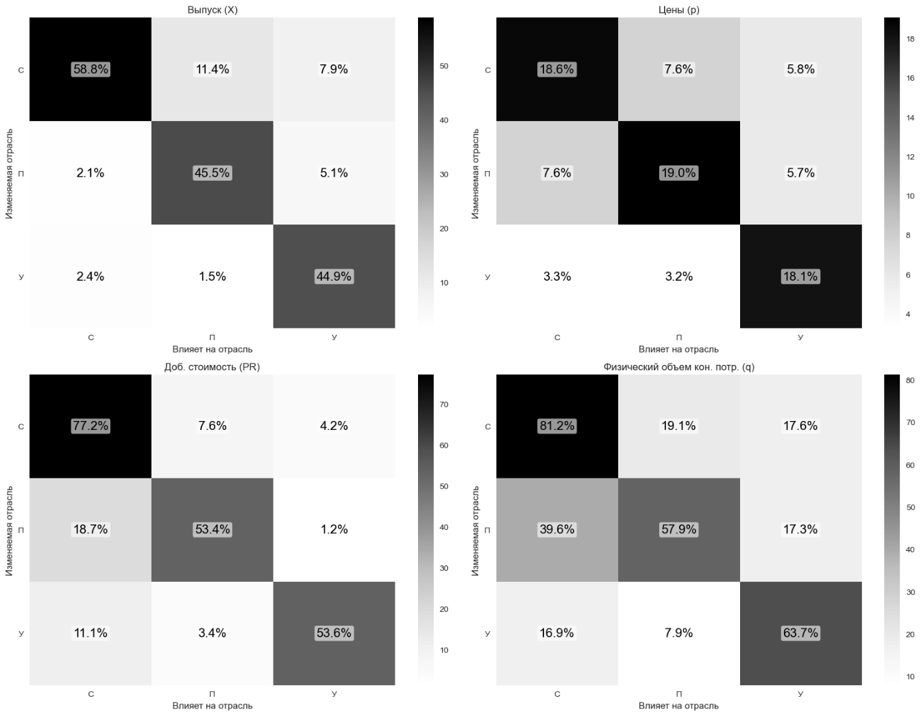
Рисунок 1. Матрица влияния при изменении параметра θ

Следовательно, при моделировании роста спроса на продукцию отрасли необходимо учитывать ее позицию в цепочке межотраслевых связей.
На рис. 2 демонстрируется, что рост спроса на продукцию сельского хозяйства приводит к значительному увеличению всех показателей данной отрасли, а также к росту выпуска, цен и добавленной стоимости во всех секторах экономики, что объясняется расширением потребления сельскохозяйственным сектором продукции других отраслей. Однако физический объем конечного потребления в других отраслях снижается вследствие повышения цен при неизменном совокупном спросе. Таким образом, модель позволяет отслеживать комплексные нелинейные эффекты.
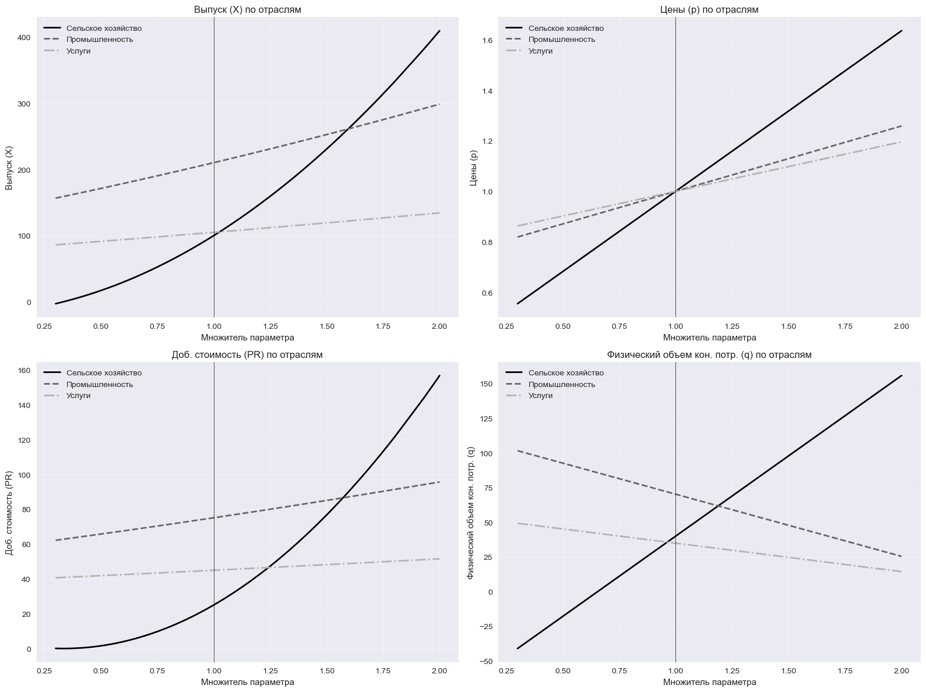
Рисунок 2. Динамика экономических показателей от изменения параметра θ для отрасли сельского хозяйства в демонстрационном примере

Диагональные элементы матрицы B оказывают сильное отрицательное влияние на показатели соответствующей отрасли (рис. 3). Наибольшая волатильность отмечается в показателях добавленной стоимости. Межотраслевые эффекты определяются положением отрасли в цепочке межотраслевых поставок.
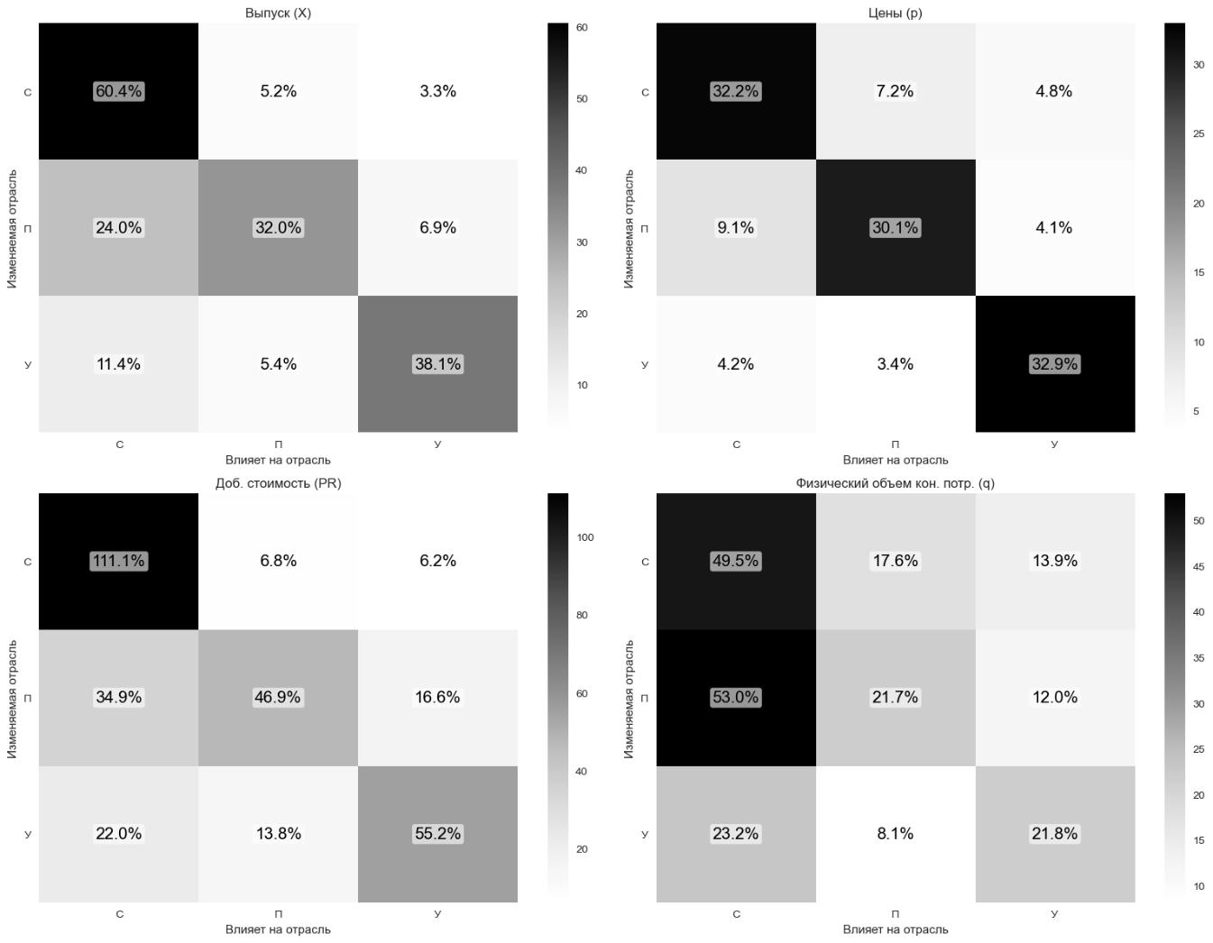
Рисунок 3. Матрица влияния при изменении диагональных элементов матрицы B

Поскольку матрица B отражает чувствительность спроса на продукцию к цене, увеличение абсолютных значений её диагональных элементов приводит к снижению спроса на продукцию отрасли (рис. 4).
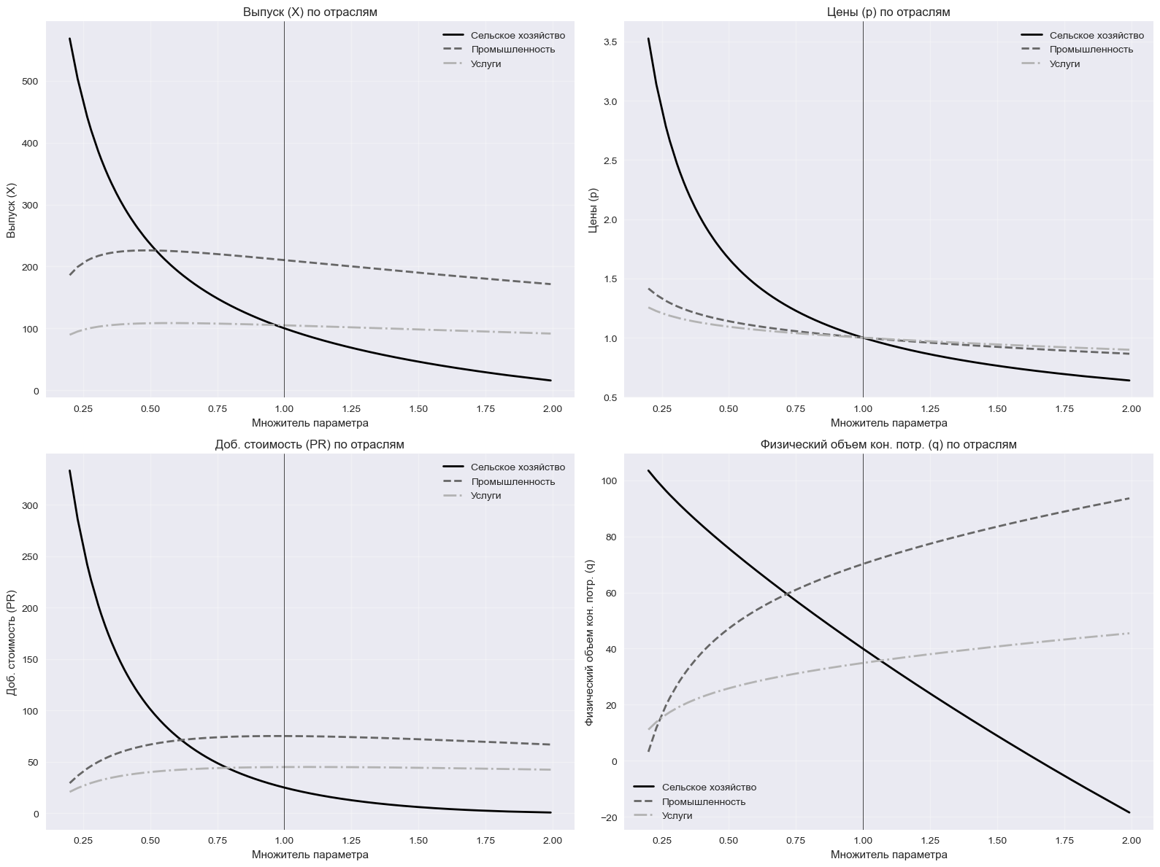
Рисунок 4. Динамика экономических показателей от изменения параметра b для отрасли сельского хозяйства в демонстрационном примере

Влияние параметра спроса обусловлено структурой таблицы «затраты-выпуск». Рост выпуска наблюдается не только в отраслях, непосредственно испытывающих увеличение спроса на свою продукцию, но и в отраслях, от которых зависит данная отрасль. Напротив, отрасли, потребляющие больше продукции других секторов, демонстрируют снижение выпуска и финансовых результатов.
Элементы технологической матрицы A выявляют сложную структуру межотраслевых взаимосвязей. Была проанализирована динамика экономических показателей в зависимости от последовательного изменения каждого технологического коэффициента. Для каждого элемента матрицы A и каждого экономического показателя был рассчитан средний коэффициент вариации по всем отраслям: $I_{ij}^{(m)}=\frac{1}{3}\sum_{k=0}^{2}{CV_{ijk}^{(m)}}$, где $I_{ij}^{(m)}$ – общее влияние элемента a_{ij} на показатель m, $CV_{ijk}^{(m)}=\frac{σ_{ijk}^{(m)}}{μ_{ijk}^{(m)}}×100\%$ - коэффициент вариации показателя m в отрасли k при изменении элемента a_{ij}, $σ_{ijk}^{(m)}$ – стандартное отклонение показателя m в отрасли k при вариациях a_{ij}, $μ_{ijk}^{(m)}$ – среднее значение показателя m в отрасли k при вариациях a_{ij}. $m∈\{X,p,PR,q\}$ – тип экономического показателя.
Усредненные коэффициенты вариации представлены на тепловой диаграмме (рис. 5), которая отражает общее влияние каждого элемента матрицы A на экономику в целом по каждому показателю.
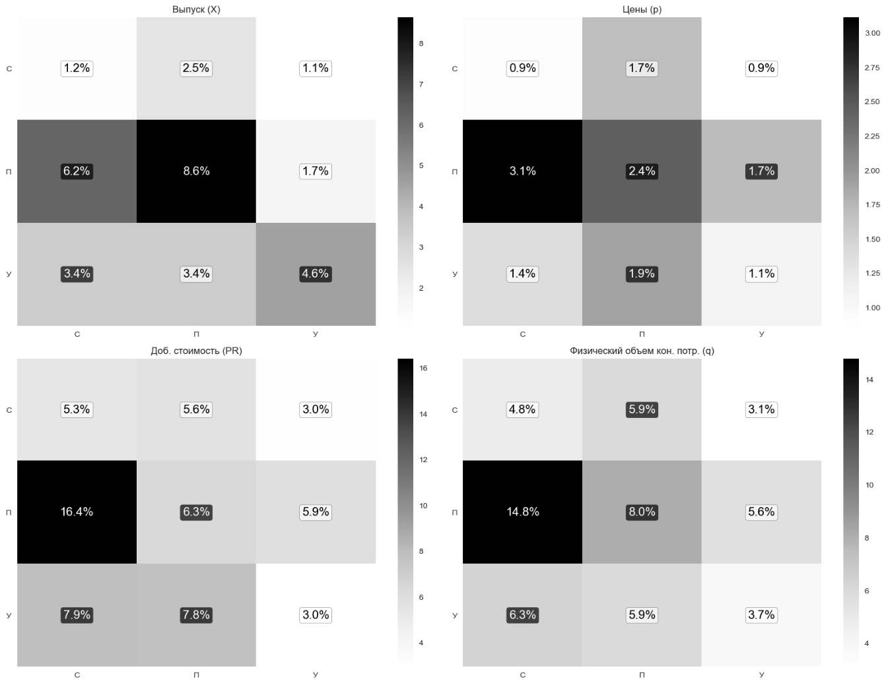
Рисунок 5. Матрица влияния по усредненным коэффициентам вариации при изменении коэффициентов прямых затрат

Диагональные элементы оказывают умеренное положительное влияние на выпуск соответствующих отраслей, но отрицательно воздействуют на добавленную стоимость и физический объем конечного потребления из-за роста цен (рис. 6).
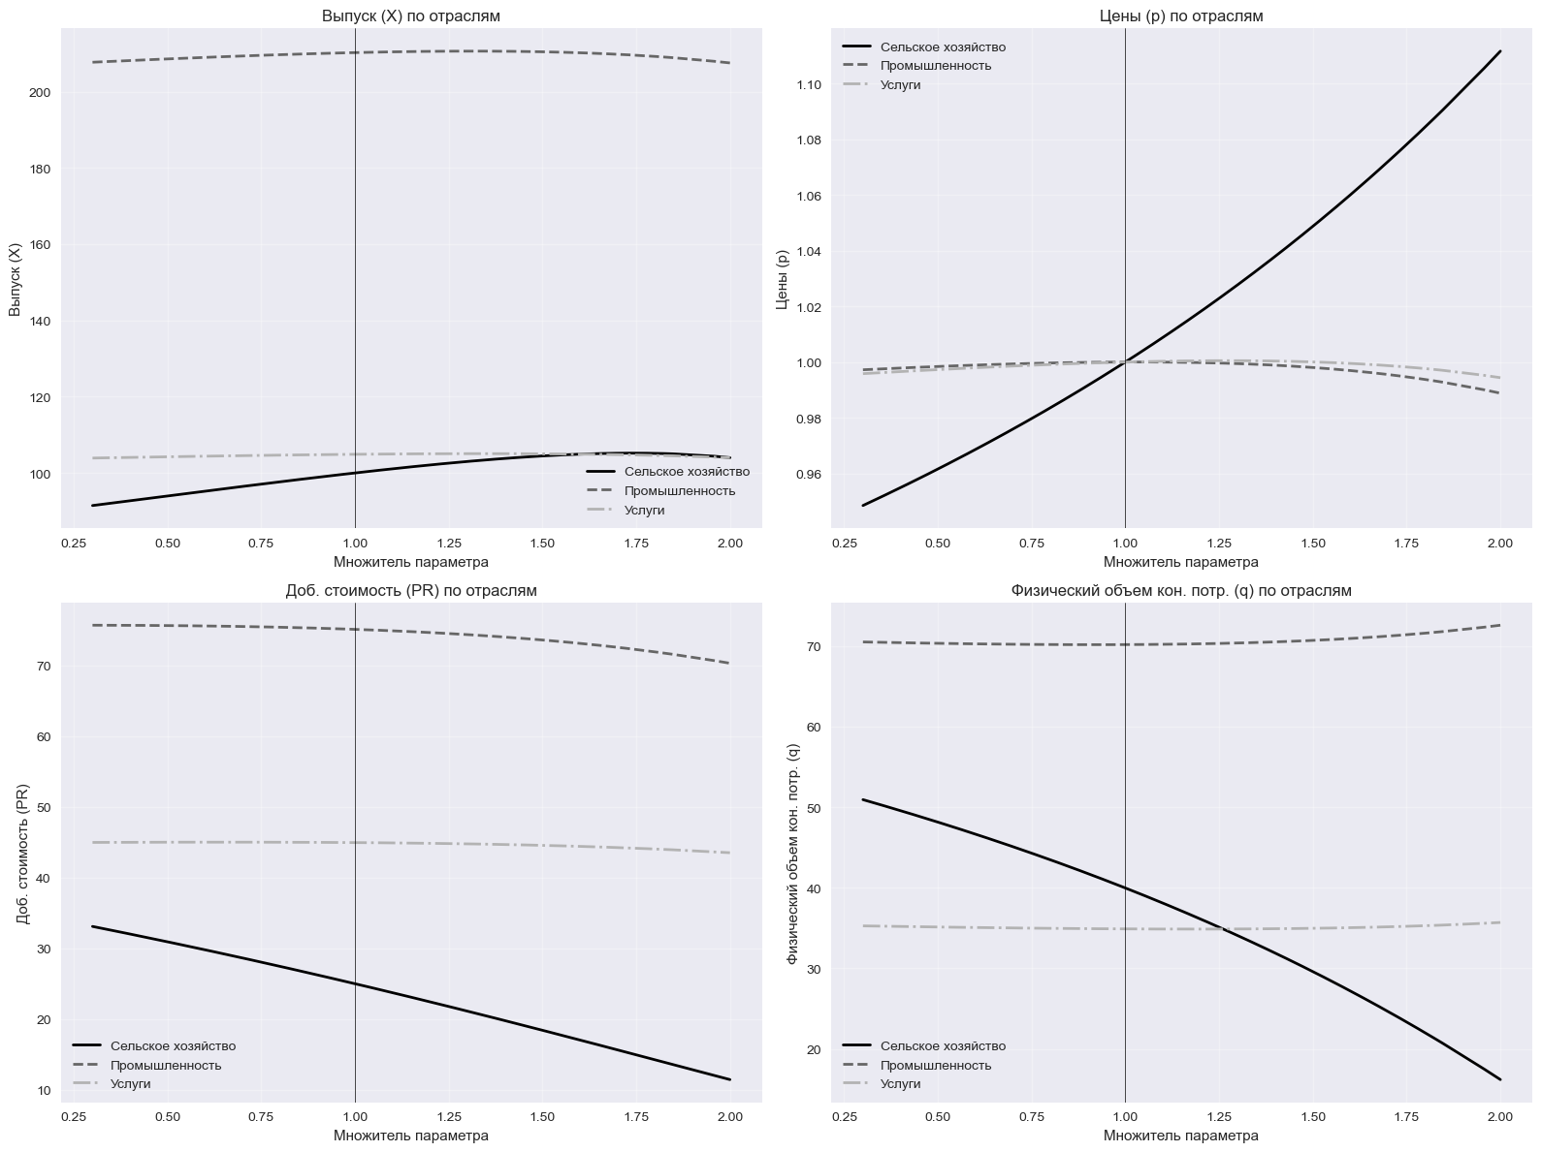
Рисунок 6. Динамика экономических показателей от изменения коэффициента прямых затрат на собственную продукцию для отрасли сельского хозяйства в демонстрационном примере

Недиагональные элементы производят разнонаправленные эффекты. Отрасли, усиливающие зависимость от других секторов, несут убытки, в то время как отрасли-доноры наращивают выпуск. Например, при увеличении потребления промышленностью продукции сельского хозяйства наблюдается рост выпуска, цен и добавленной стоимости в сельском хозяйстве. В промышленности при этом отмечается незначительный прирост выпуска за счет роста промежуточного потребления, сопровождаемый существенным ростом цен и снижением добавленной стоимости.
Динамика физического объема конечного потребления в целом демонстрирует обратную зависимость от уровня цен, однако наблюдается эффект замещения: конечные потребители при более значительном росте цен на продукцию промышленности и сельского хозяйства увеличивают потребление услуг (рис. 7).
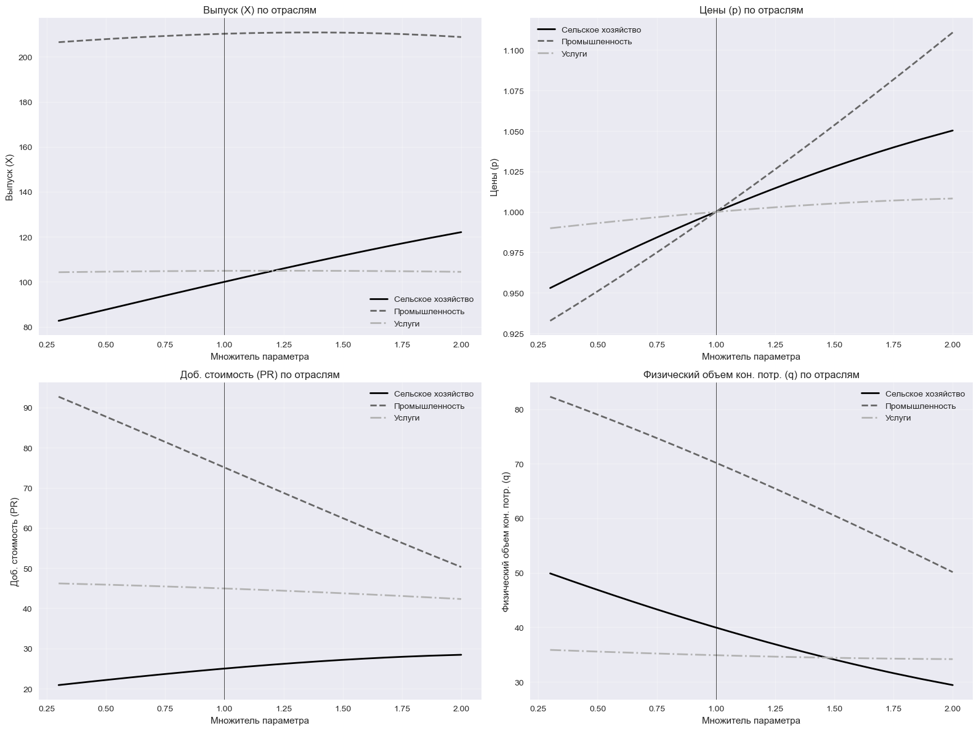
Рисунок 7. Динамика экономических показателей от изменения коэффициента прямых затрат на продукцию сельского хозяйства для отрасли промышленности в демонстрационном примере

При усилении производственной зависимости сельскохозяйственного сектора от промышленности ситуация с выпуском носит противоположный характер. Выпуск сельского хозяйства снижается, тогда как выпуск промышленности возрастает, достигая максимума, после чего незначительно сокращается. Аналогичная картина наблюдается для цен, добавленной стоимости и физического объема конечного потребления: ухудшение положения в сельском хозяйстве сочетается с параболической динамикой в промышленности (рис. 8). Данная картина свидетельствует о наличии нелинейных мультипликативных эффектов, учет которых становится сложной задачей при увеличении количества секторов в модели.
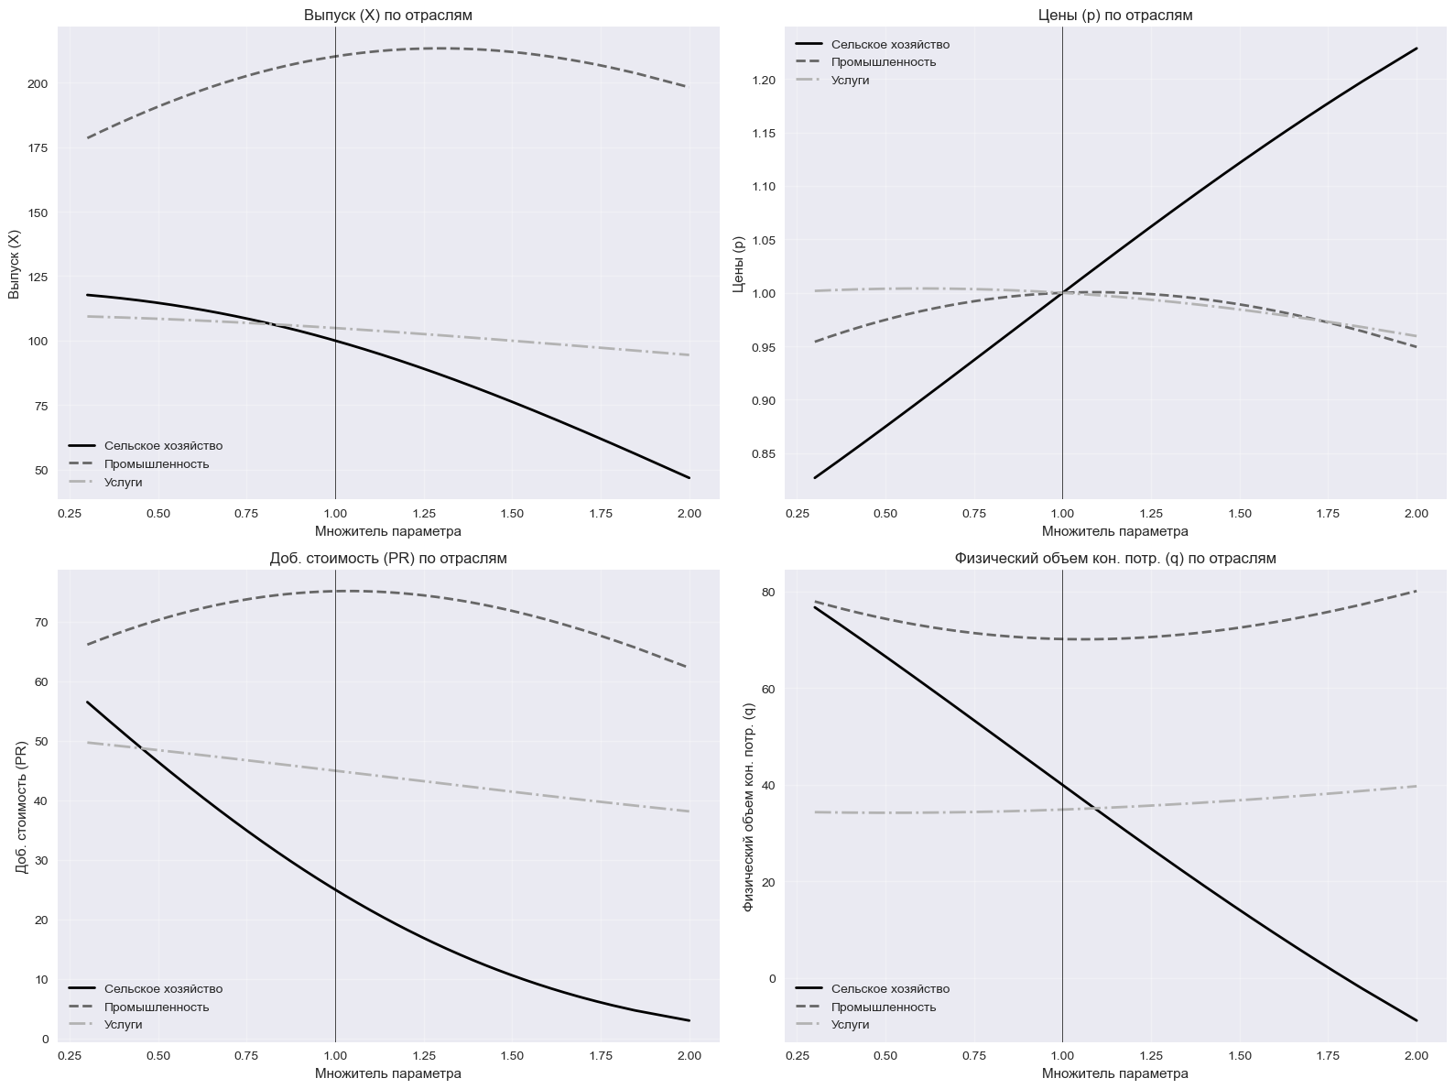
Рисунок 8. Динамика экономических показателей от изменения коэффициента прямых затрат на продукцию промышленности для отрасли сельского хозяйства в демонстрационном примере

Таким образом, модель демонстрирует наибольшую чувствительность к параметрам спроса, тогда как технологическая матрица A оказывает более сбалансированное, но структурно более сложное влияние.
ЗАКЛЮЧЕНИЕ
В рамках проведённого исследования была разработана вычислимая ценовая модель общего равновесия, в основе которой лежит межотраслевая балансовая модель экономики В. Леонтьева с введением в нее трудовых ресурсов и функций спроса на основе матриц Слуцкого. Предлагаемая модель является более комплексной альтернативой современным зарубежным моделям экономического роста (CGE, DSGE, ACE, OLG и др.). Ее ключевое отличие заключается в использовании принципиально другой механики нахождения равновесия экономической системы, при котором фирмы, ориентируясь на заданные функции спроса, управляют своими ценами, стремясь максимизировать свою прибыль, достигая устойчивого состояния в точке равновесия Нэша (ни одна из фирм не может увеличить прибыль при изменении цены на свой продукт при неизменных ценах на продукты других фирм). С помощью предлагаемой модели представляется возможным моделирование различной степени конкуренции на рынке (причем разные агенты могут по-разному конкурировать друг с другом); моделирование рынка, одновременно состоящего из благ-субститутов и благ-комплементов; жесткая фиксация производственной структуры каждой фирмы; учет основных видов налогов, монетарной и фискальной политики в рамках одной модели; принудительно устанавливать цены для некоторых фирм (госрегулирование цен) и моделирование реакции рыночной части экономики на данные меры; моделирование рынка труда (заработных плат и предложения рабочей силы). Модель может быть откалибрована на реальных данных из таблиц «затраты-выпуск», матриц социального учета и статистике по рынку труда, что дает возможность использовать ее в процессе анализа и прогнозирования эффектов от конкретных мер денежно-кредитной, налогово-бюджетной и инвестиционной политики государства.

ЛИТЕРАТУРА
Андрианов, Д.Л., Шульц, Д.Н., и Ощепков, И.А. (2014). Динамические стохастические модели общего экономического равновесия // УЭкС, № 7 (67), 31.
Бахтизин, А.Р. (2008). Использование CGE-моделей для оценки эффективности управленческих решений // Проблемы управления, № 5, 36-42.
Горбунов, В.К. (2009). Модель потребительского спроса, основанная на векторном поле предпочтений // Вестник Московского университета. Серия 6. Экономика, № 1, 67-79.
Дзюба, Ю.А. (2023). Использование CGE-моделей для анализа эффектов климатической политики в России: литературный обзор // Экономический журнал, т. 2, № 4, 130-144.
Моисеев, Н.А., и Внуков, И.А. (2024). Моделирование ценовой политики отраслей в рамках методологии межотраслевого баланса // Вестник Российского экономического университета имени Г.В. Плеханова, т. 21, № 1 (133), 40-55.
Ризванова, М.А. (2015). Применение модели межотраслевого баланса В. Леонтьева в прогнозировании экономики // Вестник Башкирского университета, № 3, 927-932.
Русаков, Р.А. (2022). Применение международных таблиц “затраты-выпуск” ОЭСР в исследованиях ИТ-отрасли // Экономический бюллетень Научно-исследовательского экономического института Министерства экономики Республики Беларусь, № 8 (302), 30-41.
Чистова, М.В. (2013). Прогнозирование объемов валового регионального продукта методом «Затраты-выпуск»: отечественный и зарубежный опыт // Вестник Адыгейского государственного университета. Серия 5: Экономика, № 3 (127), 148-157.
Boeters, S., and Savard, L. (2011). The Labour Market in CGE Models // SSRN Electronic Journal.
Bovenberg, A.L., and Goulder, L.H. (1996). Optimal Environmental Taxation in the Presence of Other Taxes: General-Equilibrium Analyses // The American Economic Review, 86(4), 985-1000.
Chow, P., Ozturk, O., and Thompson, H. (2022). Short-Run Adjustments in Taiwan to Free Trade in a Multisector Specific Factors Model // International Trade Journal, 37(6), 1-13.
Fugazza, M., and Maur, J.C. (2008). Non-Tariff Barriers in CGE Models: How Useful for Policy? // Journal of Policy Modeling, 30(3), 475-490.
Goulder, L. (Ed.) (2002). Environmental Policy Making in Economies with Prior Tax Distortions. Northampton MA: Edward Elgar.
Harrison, G.W., Rutherford, T.F., and Tarr, D.G. (1997). Quantifying the Uruguay Round // Economic Journal, 107(444), 1405-1430.
Leontief, W.W. (1936). Quantitative input and output relations in the economic system of the United States. The Review of Economics and Statistics, 18(3), 105-125. DOI: 10.2307/1927837.
Lu, Z., and Kameda, K. (2024). Impact of Fiscal Policies on the Labor Market with Search Friction: An Estimated DSGE Model for Japan // Journal of the Japanese and International Economies, 72, 101315.
Martin, W., and Winters, L.A. (Eds) (1996). The Uruguay Round and the Developing Economies. New York: Cambridge University Press.
McDonald, S., and Walmsley, T. (2008). Bilateral Free Trade Agreements and Customs Unions: The Impact of the EU Republic of South Africa Free Trade Agreement on Botswana // World Economics, 31(8), 993-1029.
Miller, R.E., and Blair, P.D. (2009). Input-output analysis: Foundations and extensions. 2nd ed. Cambridge, New York: Cambridge University Press.
Moiseev, N.A. (2025). Is monopoly truly effective for producers? Journal of Economic Studies (2025) 52 (5): 983–1006. DOI: 10.1108/JES-03-2024-0129
Nachane, D. (2016). Dynamic Stochastic General Equilibrium (DSGE) Modelling in Practice: Identification, Estimation and Evaluation // Macroeconomics and Finance in Emerging Market Economies, 10(1), 1-28.
Ozturk, O. (2020). Market Integration and Spatial Price Transmission in Grain Markets of Turkey // Applied Economics, 52(18), 1936-1948.
Ozturk, O., and Radouaı, N. (2020). Does Trade Openness Contribute to Economic Growth and Development of Morocco? // Economics Business and Organization Research.
Perry, G., Whalley, J., and McMahon, G. (Eds) (2001). Fiscal Reform and Structural Change in Developing Countries. New York: Palgrave-Macmillan.
Reyes Aroche, F., and Mendoza Marquez, M.A. (2013). The demand driven and the supply-sided input-output models: Notes for the debate // Munich Personal RePEc Archive. MPRA Paper.
Robinson, S., and Thierfelder, K. (2002). Trade Liberalisation and Regional Integration: The Search for Large Numbers // The Australian Journal of Agricultural and Resource Economics, 46(4), 585-604.
Shields, C.R., and François, J.F. (Eds) (1994). Modeling Trade Policy: Applied General Equilibrium Assessments of North American Free Trade. New York: Cambridge University Press.
Shoven, J.B., and Whalley, J. (1984). Applied General-Equilibrium Models of Taxation and International Trade: An Introduction and Survey // Journal of Economic Literature, 22(3), 1007-1051.
Timmer, M.P., Dietzenbacher, E., Los, B., Stehrer, R., and de Vries, G.J. (2015). An Illustrated User Guide to the World Input–Output Database: The Case of Global Automotive Production // Review of International Economics, 23, 575-605.
Weyant, J. (Ed) (1999). The Costs of the KYOTO Protocol: a Multi-Model Evaluation. New York: Stanford University.

REFERENCES
Andrianov, D.L., Shultz, D.N., and Oshchepkov, I.A. (2014). Dynamic stochastic general equilibrium models. MES, 7(67), 31. (in Russ.).
Bakhtizin, A.R. (2008). The use of CGE models for assessing the effectiveness of management decisions. Problems of Management, 5, 36-42. (in Russ.).
Boeters, S., and Savard, L. (2011). The Labour Market in CGE Models. SSRN Electronic Journal. DOI: 10.2139/ssrn.1987650.
Bovenberg, A.L., and Goulder, L.H. (1996). Optimal Environmental Taxation in the Presence of Other Taxes: General-Equilibrium Analyses. The American Economic Review, 86(4), 985-1000.
Chistova, M.V. (2013). Forecasting the volume of gross regional product by the Input-output method: domestic and foreign experience. Bulletin of the Adygea State University. Series 5: Economics, 3(127), 148-157. (in Russ.).
Chow, P., Ozturk, O., and Thompson, H. (2022). Short-Run Adjustments in Taiwan to Free Trade in a Multisector Specific Factors Model. International Trade Journal, 37(6), 1-13. DOI: 10.1080/08853908.2022.2090463.
Dzyuba, Yu.A. (2023). The use of CGE models for analyzing the effects of climate policy in Russia: a literature review. Economic Journal, 2(4), 130-144. (in Russ.).
Fugazza, M., and Maur, J.C. (2008). Non-Tariff Barriers in CGE Models: How Useful for Policy? Journal of Policy Modeling, 30(3), 475-490. DOI: 10.1016/j.jpolmod.2007.10.001.
Gorbunov, V. (2009). Model of consumer demand based on a vector field of preferences. Moscow University Bulletin. Series 6. Economy, 1, 67-79. (in Russ.).
Goulder, L. (Ed.) (2002). Environmental Policy Making in Economies with Prior Tax Distortions. Northampton MA: Edward Elgar.
Harrison, G.W., Rutherford, T.F., and Tarr, D.G. (1997). Quantifying the Uruguay Round. Economic Journal, 107(444), 1405-1430. DOI: 10.1111/1468-0297.00230.
Leontief, W.W. (1936). Quantitative input and output relations in the economic system of the United States. The Review of Economics and Statistics, 18(3), 105-125. DOI: 10.2307/1927837.
Lu, Z., and Kameda, K. (2024). Impact of Fiscal Policies on the Labor Market with Search Friction: An Estimated DSGE Model for Japan. Journal of the Japanese and International Economies, 72, 101315. DOI: 10.1016/j.jjie.2024.101315.
Martin, W., and Winters, L.A. (Eds.) (1996). The Uruguay Round and the Developing Economies. New York: Cambridge University Press.
McDonald, S., and Walmsley, T. (2008). Bilateral Free Trade Agreements and Customs Unions: The Impact of the EU Republic of South Africa Free Trade Agreement on Botswana. World Economics, 31(8), 993-1029. DOI: 10.1111/j.1467-9701.2008.01112.x.
Miller, R.E., and Blair, P.D. (2009). Input-output analysis: Foundations and extensions (2nd ed.). Cambridge, New York: Cambridge University Press. DOI: 10.1017/CBO9780511626982.
Moiseev, N.A., and Vnukov, I.A. (2024). Modeling of pricing policy of industries within the framework of the intersectoral balance methodology. Bulletin of the Plekhanov Russian University of Economics, 21(1), 40-55. (in Russ.). DOI: 10.21686/2413-2829-2024-1-40-55.
Moiseev, N.A. (2025). Is monopoly truly effective for producers? Journal of Economic Studies (2025) 52 (5): 983–1006. DOI: 10.1108/JES-03-2024-0129
Nachane, D. (2016). Dynamic Stochastic General Equilibrium (DSGE) Modelling in Practice: Identification, Estimation and Evaluation. Macroeconomics and Finance in Emerging Market Economies, 10(1), 1-28. DOI: 10.1080/17520843.2016.1213759.
Ozturk, O. (2020). Market Integration and Spatial Price Transmission in Grain Markets of Turkey. Applied Economics, 52(18), 1936-1948. DOI: 10.1080/00036846.2020.1726862.
Ozturk, O., and Radouaı, N. (2020). Does Trade Openness Contribute to Economic Growth and Development of Morocco? Economics Business and Organization Research. Dergipark, Turkiye.
Perry, G., Whalley, J., and McMahon, G. (Eds.) (2001). Fiscal Reform and Structural Change in Developing Countries. New York: Palgrave-Macmillan.
Reyes Aroche, F., and Mendoza Marquez, M.A. (2013). The demand driven and the supply-sided input-output models: Notes for the debate. Munich Personal RePEc Archive. MPRA Paper. DOI: 10.1007/s40953-020-00229-5.
Rizvanova, M.A. (2015). Application of the Leontief intersectoral balance model in economic forecasting. Bulletin of Bashkir University, 3, 927-932. (in Russ.).
Robinson, S., and Thierfelder, K. (2002). Trade Liberalisation and Regional Integration: The Search for Large Numbers. The Australian Journal of Agricultural and Resource Economics, 46(4), 585-604. DOI: 10.1111/1467-8489.t01-1-00057.
Rusakov, R.A. (2022). The use of OECD input-output tables in IT industry research. Economic Bulletin of the Research Economic Institute of the Ministry of Economy of the Republic of Belarus, 8(302), 30-41. (in Russ.).
Shields, C.R., and François, J.F. (Eds.) (1994). Modeling Trade Policy: Applied General Equilibrium Assessments of North American Free Trade. New York: Cambridge University Press.
Shoven, J.B., and Whalley, J. (1984). Applied General-Equilibrium Models of Taxation and International Trade: An Introduction and Survey. Journal of Economic Literature, 22(3), 1007-1051.
Timmer, M.P., Dietzenbacher, E., Los, B., Stehrer, R., and de Vries, G.J. (2015). An Illustrated User Guide to the World Input–Output Database: The Case of Global Automotive Production. Review of International Economics, 23, 575-605.
Weyant, J. (Ed.) (1999). The Costs of the KYOTO Protocol: a Multi-Model Evaluation. New York: Stanford University.

ПРИЛОЖЕНИЕ 1
Лемма: для любой квадратной матрицы $A$ и строго положительного вектора $P$ верно следующее равенство: ${\left(I-PN∘A\right)}^{-1}={\left(I-A\right)}^{-1}∘PN$,
где $PN=\left(\begin{matrix}1 & {P_{1}}/{P_{2}} & ⋯ & {P_{1}}/{P_{n}} \\ {P_{2}}/{P_{1}} & 1 & ⋯ & {P_{2}}/{P_{n}} \\ ⋯ & ⋯ & ⋯ & ⋯ \\ {P_{n}}/{P_{1}} & {P_{n}}/{P_{2}} & ⋯ & 1\end{matrix}\right)$.

Доказательство:
Вначале покажем, что определитель I – PN ◦ A не зависит от вектора $P$, а именно:
$\left|I-PN∘A\right|=\left|I-A\right|$. (5.1)
Чтобы это продемонстрировать, напомним правило линейной алгебры, согласно которому умножение строки или столбца матрицы на постоянный коэффициент увеличивает определитель матрицы на тот же коэффициент. Последовательное умножение всех столбцов матрицы I – PN ◦ A на все элементы вектора цен приводит к следующему результату:
$\left|I-PN∘A\right|×P_{1}×...×P_{n}=\left|\begin{matrix}P_{1}\left(1-A_{11}\right) & -P_{1}A_{12} & ⋯ & -P_{1}A_{1n} \\ -P_{2}A_{21} & P_{2}\left(1-A_{22}\right) & ⋯ & -P_{2}A_{2n} \\ ⋮ & ⋮ & ⋱ & ⋮ \\ -P_{n}A_{n1} & -P_{n}A_{n2} & ⋯ & P_{n}\left(1-A_{nn}\right)\end{matrix}\right|$. (5.2)
Затем, последовательно умножая каждую строку матрицы правой части уравнения (5.2) на $\frac{1}{P_{1}}×...×\frac{1}{P_{n}}$, и добавляя те же коэффициенты к левой части, получим уравнение (5.1).
Далее рассмотрим миноры матрицы I – PN ◦ A. Каждый минор этой матрицы является минором матрицы I – A, умноженным на соответствующий элемент PN^{T}, а именно:
${\ddot{\left(I_{n}-A∘PN\right)}}_{ij}=\frac{P_{j}}{P_{i}}{\ddot{\left(I_{n}-A\right)}}_{ij}$, (5.3)
где ${\ddot{O}}_{ij}$ - минор матрицы O.
Комбинируя результаты уравнений (5.1) и (5.3), получим:
$$\begin{matrix}\begin{matrix}{\left(I_{n}-A∘PN\right)}^{-1}=\frac{1}{\left|I_{n}-A\right|}{\left(\begin{matrix}\begin{matrix}\ddot{{\left(I_{n}-A\right)}_{11}} & \frac{P_{2}}{P_{1}}\ddot{{\left(I_{n}-A\right)}_{12}} \\ \frac{P_{1}}{P_{2}}\ddot{{\left(I_{n}-A\right)}_{21}} & \ddot{{\left(I_{n}-A\right)}_{22}}\end{matrix} & \begin{matrix}⋯ & \frac{P_{n}}{P_{1}}\ddot{{\left(I_{n}-A\right)}_{1n}} \\ ⋯ & \frac{P_{n}}{P_{2}}\ddot{{\left(I_{n}-A\right)}_{2n}}\end{matrix} \\ \begin{matrix}⋮ & ⋮ \\ \frac{P_{1}}{P_{n}}\ddot{{\left(I_{n}-A\right)}_{n1}} & \frac{P_{2}}{P_{n}}\ddot{{\left(I_{n}-A\right)}_{n2}}\end{matrix} & \begin{matrix}⋱ & ⋮ \\ ⋯ & \ddot{{\left(I_{n}-A\right)}_{nn}}\end{matrix}\end{matrix}\right)}^{T}= \\ =\frac{1}{\left|I_{n}-A\right|}{\left(\begin{matrix}\begin{matrix}\ddot{{\left(I_{n}-A\right)}_{11}} & \ddot{{\left(I_{n}-A\right)}_{12}} \\ \ddot{{\left(I_{n}-A\right)}_{21}} & \ddot{{\left(I_{n}-A\right)}_{22}}\end{matrix} & \begin{matrix}⋯ & \ddot{{\left(I_{n}-A\right)}_{1n}} \\ ⋯ & \ddot{{\left(I_{n}-A\right)}_{2n}}\end{matrix} \\ \begin{matrix}⋮ & ⋮ \\ \ddot{{\left(I_{n}-A\right)}_{n1}} & \ddot{{\left(I_{n}-A\right)}_{n2}}\end{matrix} & \begin{matrix}⋱ & ⋮ \\ ⋯ & \ddot{{\left(I_{n}-A\right)}_{nn}}\end{matrix}\end{matrix}\right)}^{T}∘PN={\left(I_{n}-A\right)}^{-1}∘PN, \end{matrix} \\ \end{matrix}$$

Работа выполнена в рамках внутреннего гранта РЭУ им. Г.В. Плеханова

